

**期末项目设计报告**

|  |  |  |  |
| --- | --- | --- | --- |
| 题 目 | 基于Oracle的物流信息管理系统数据库设计 | | |
| 课程 | Oracle数据库应用 | | |
| 学 院 | 信息科学与工程学院 | | |
| 专 业 | 软件工程 | 年级 | 2018级 |
| 学生姓名 | 邓涵丹 | 学号 | 201810414301 |
| 指导教师 | 赵卫东 | 职称 | 副教授 |

|  |  |  |  |
| --- | --- | --- | --- |
| **评分项** | **评分标准** | **满分** | **得分** |
| 文档整体 | 文档内容详实、规范，美观大方 | 10 |  |
| 表设计 | 表，表空间设计合理，数据合理 | 20 |  |
| 用户管理 | 权限及用户分配方案设计正确 | 20 |  |
| PL/SQL设计 | 存储过程和函数设计正确 | 30 |  |
| 备份方案 | 备份方案设计正确 | 20 |  |
| **得分合计** | | |  |

2021 年 6 月 1 日

## 一、用户与权限管理

### （1）表空间的创建

**创建在D、E盘，分别赋予D盘300M，E盘200M的表空间**

**SQL> create tablespace MYTBS logging datafile 'D:\MYTBS1.DBF' size 300m;**

**SQL> alter tablespace MYTBS add datafile 'E:\MYTBS2.DBF' size 200m;**

**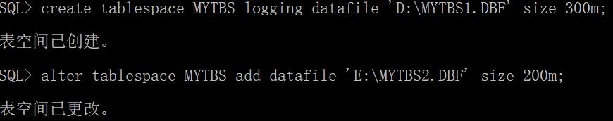**

### （2）用户**配置**文件的创建

**SQL> create profile userprofile limit**

**2 password\_life\_time 10**

**3 failed\_login\_attempts 3**

**4 password\_lock\_time 1;**

**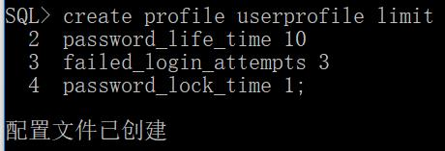**

**从**dba\_profiles数据字典表查看该配置文件中的资源配置结果

SQL> select \* from dba\_profiles where profile='USERPROFILE';

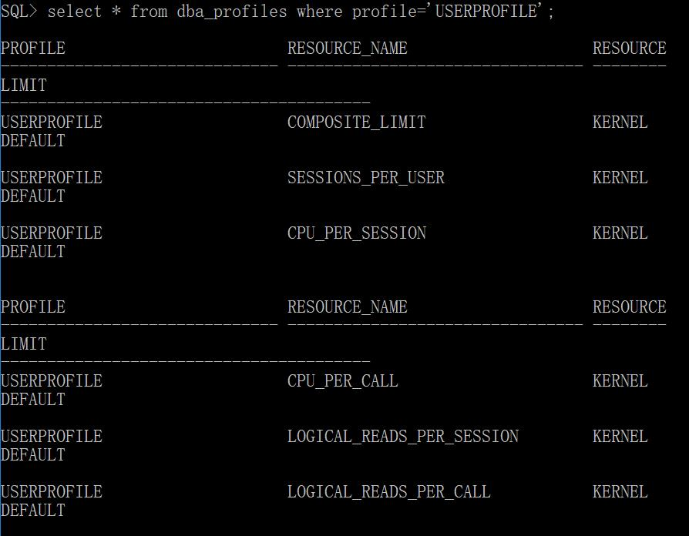

### （3）用户的创建

**新建一个用户gw，并设置默认表空间为MYTBS**

SQL> create user gw identified by 1615925218 default tablespace MYTBS; 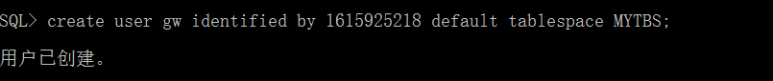

用户gw的配置文件为userprofile

SQL> alter user gw profile USERPROFILE;

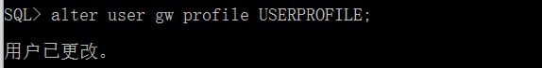

从dba\_users数据字典表，查看新建的用户gw的默认表空间

SQL> select username,account\_status,lock\_date,expiry\_date

2 from dba\_users

3 where username='GW';

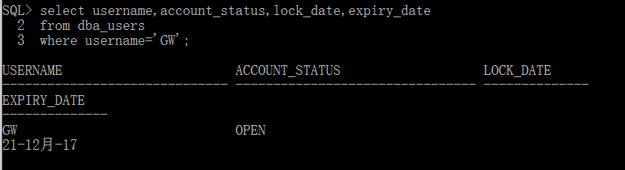

### （4）权限的分配

为用户gw赋予登录Oracle的权限，赋予创建任何表、创建任何索引的权限，将DBA的角色给新建用户；查看对应的用户获得的权限和角色用数据字典表user\_sys\_privs,user\_tab\_privs,user\_role\_等

SQL> grant connect,resource to gw;

SQL> grant create any table,create any index to gw;

SQL> grant dba to gw;

SQL> conn gw/1615925218;

SQL> select \* from user\_sys\_privs;

SQL> select \* from user\_tab\_privs;

SQL> select \* from user\_role\_privs;

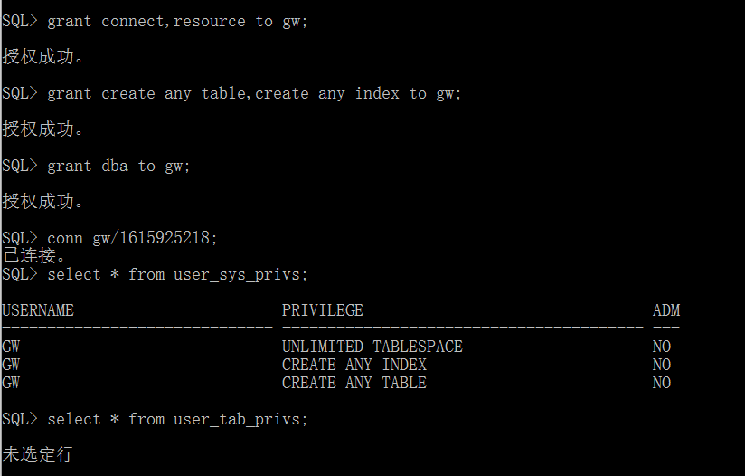

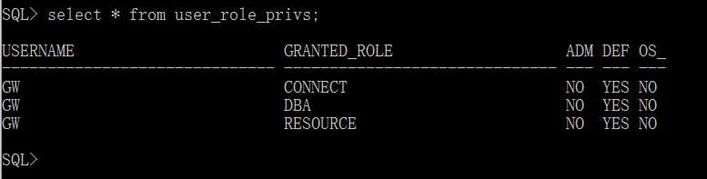

### （5）用户登录

执行show user命令，显示当前登录用户

SQL> show user;

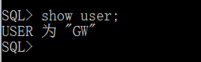

## 二、Oracle对象的创建和管理

### 1、需求分析

该系统目标就是为物流业提供方便快捷管理方式。主要设计：建立业务信息，货物信息，卖家信息，消费者信息；完成业务信息，货物信息，卖家信息，消费者信息；业务实体包括操作员，发货城市，发货站，费用，接洽时间，收货站，收货城市，一个收货人要网购一种货物，一个货物有标签，名称，体积，重量，包装类型。货物有发货人统一发送，发货人包括姓名，省份证号码，点话，地址。

### 2、数据库设计

#### (1)、功能模块图

物流信息管理系统

洽谈业务

订单信息

物流派送

#### (2)、概念设计

卖家与业务员洽谈物流的发货时间和地点，收货时间和地点，然后业务员保存该订单信息（货物ID号，消费者ID号，费用），随后发送货物。

#### (3)、逻辑结构设计

卖家信息（卖家ID号，姓名，年龄，点话，住址）；

货物信息（货物ID号，货物名，体积，重量，包装类型）；

消费者信息（消费者ID号，姓名，年龄，点话，住址）；

业务信息（业务员ID号，洽谈时间，发货站，发货城市，收货站，收货城市）；

选择信息（业务ID号，业务员ID号，消费者ID号，货物ID号，费用）；

运输信息（运输ID号，卖家ID号，货物ID号，发货时间）；

#### (4)、创建表的代码实现

##### 1)创建卖家信息表gw\_Seller(sno卖家ID号，sname姓名，sage年龄，stel电话，saddress住址)sno设为主键

**SQL> create table gw\_Seller(**

**2 sno varchar(20) not null primary key,**

**3 sname varchar(20) not null,**

**4 sage varchar(20) not null,**

**5 stel varchar(20) not null,**

**6 saddress varchar(20) not null);**

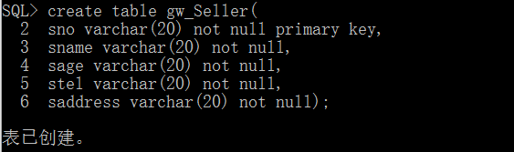

##### 2)创建货物信息表gw\_Goods(gno货物ID号,gname货物名,volume体积,weight重量,pack货物类型) gno设置为主键

SQL> create table gw\_Goods(

2 gno char(10) primary key,

3 gname char(10) not null,

4 volume char(10),

5 weight char(10),

6 pack char(10));

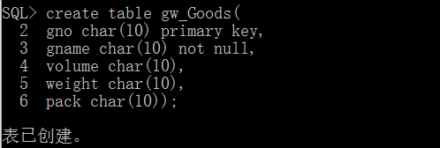

##### 3)创建消费者信息表gw\_Consume(cno消费者ID号，cname姓名,cage年龄,ctel点话,caddress住址) cno为主键

**SQL> create table gw\_Consume(**

**2 cno char(10) primary key,**

**3 cname char(10) not null,**

**4 cage char(10) not null,**

**5 ctel char(10) not null,**

**6 caddress char(10) not null);**

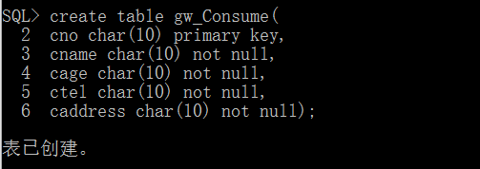

##### 4)创建业务信息表gw\_Business(bno业务员ID号btime洽谈时间,fhz发货站,fhcity发货城市,shz收货站,shcity收货城市)bno为主键

**SQL> create table gw\_Business(**

**2 bno char(10) primary key,**

**3 btime char(10) not null,**

**4 fhz char(10) not null,**

**5 fhcity char(10) not null,**

**6 shz char(10) not null,**

**7 shcity char(10) not null);**

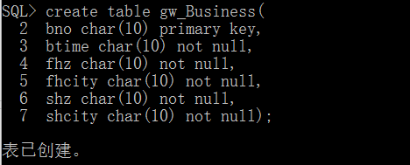

##### 5)创建选择信息表gw\_Select(seno业务ID号, bno业务员ID号, cno消费者ID号, gno货物ID号,cost费用)seno为主键，bno,cno,gno为外键

**SQL> create table gw\_Select(**

**2 seno char(10),**

**3 bno char(10),**

**4 cno char(10),**

**5 gno char(10),**

**6 cost char(10),**

**7 primary key(seno,bno,cno,gno),**

**8 foreign key(bno) references gw\_Business(bno),**

**9 foreign key(cno) references gw\_Consume(cno),**

**10 foreign key(gno) references gw\_Goods(gno));**

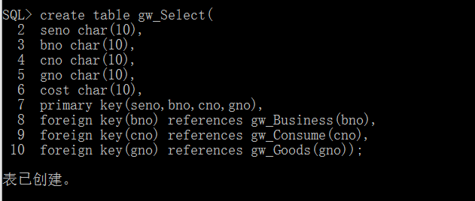

##### 6)创建运输信息表gw\_Transport(tno运输ID号, sno卖家ID号, gno货物ID号,ftime发货时间)tno为主键，sno,gno为外键

**SQL> create table gw\_Transport(**

**2 tno char(10) primary key,**

**3 sno varchar(20),**

**4 gno char(10),**

**5 ftime char(10) not null,**

**6 foreign key(sno) references gw\_Seller(sno),**

**7 foreign key(gno) references gw\_Goods(gno));**

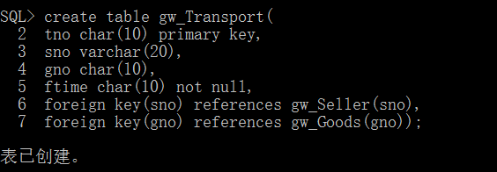

#### (5)、创建索引、视图

1)创建索引

上面几个表创建的同时设置的有主键，创建主键的时候会创建同名索引，所以为运输信息表的发货时间创建索引。

SQL> create index sy1 on gw\_Transport(ftime);

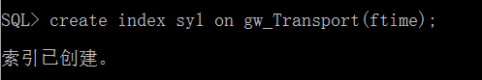

2)创建视图

1、SQL> create view st1 as select stel,saddress from gw\_Seller where sname='Mark';

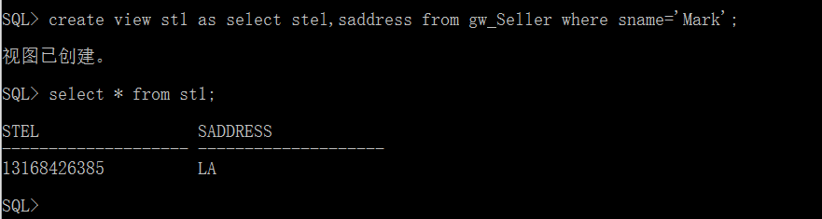

2、SQL> create view st2(sno,sname,gno) as

2 select gw\_Seller.sno,gw\_Seller.sname,gw\_Transport.gno

3 from gw\_Seller,gw\_Transport

4 where gw\_Seller.sno=gw\_Transport.sno;

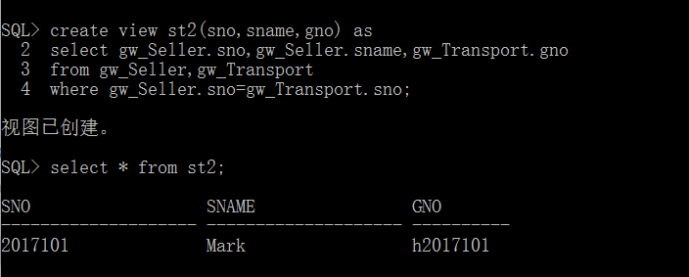

3、SQL> create view st3(bno,fhcity,seno,cost)

2 as

3 select gw\_Business.bno,gw\_Business.fhcity,gw\_Select.seno,gw\_Select.cost

4 from gw\_Business,gw\_Select

5 where gw\_Business.bno=gw\_Select.bno;

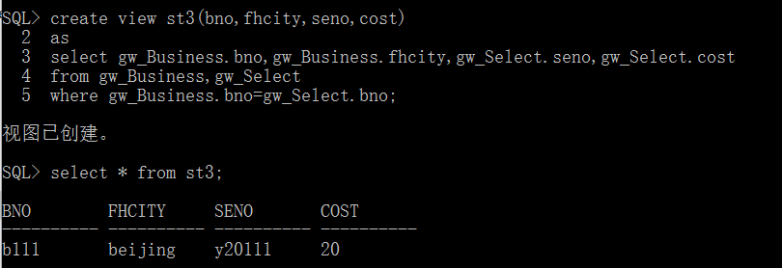

## 三、PL/SQL编程

### 1、步骤分析

首先写一个程序包Trans\_package，内部通过函数、游标、存储过程来完成一些功能。其返回结果均是变量，通过调用均可获得一个变量来进行前台需求操作。

1. 业务员登录函数teacher\_login，本函数输入业务员身份：账号、密码，返回一个数字0，-1或1，分别表示没有该用户，登录失败和登录成功。
2. 业务员与卖家洽谈，记录谈话时间，以及谈话内容（发货站，发货城市，收货站，收货城市），生成业务员工作信息。
3. 业务员提交订单。业务员将卖家给的买家和货物信息进行提交到订单系统，生成费用及订单，订单系统接收订单，准备发货。
4. 写一个触发器create\_order。每提交一次订单，系统就会进行一次记录，确保每个订单已经得到确认。万无一失。

### 2、程序包的规范

**SQL> create or replace package Trans\_package is**

**2 function Trans\_login(account varchar2,password varchar2) return number;**

**/\*业务员登录\*/**

**3 procedure Trans\_business(v\_bno varchar2,v\_btime varchar2,v\_fhz varchar2,**

**4 v\_fhcity varchar2,v\_shz varchar2,v\_shcity varchar2);**

**/\*业务员工作记录\*/**

**5 procedure Trans\_order(v\_seno varchar2,v\_bno varchar2,v\_cno varchar2,**

**6 v\_gno varchar2,v\_cost varchar2);**

**/\*提交订单\*/**

**7 end Trans\_package;**

**8 /**

### 3、程序包的主体

**SQL> create or replace package body Trans\_package is**

**2 function Trans\_login(account varchar2,password varchar2) return number is**

**3 num\_ret number;**

**4 v\_pwd gw\_manager.v\_password%type;**

**5 begin**

**6 select v\_password into v\_pwd from gw\_manager where account=v\_id;**

**7 if v\_pwd=password then**

**8 num\_ret:=1;**

**9 else**

**10 num\_ret:=-1;**

**11 end if;**

**12 return num\_ret;**

**13 exception**

**14 when no\_data\_found then**

**15 num\_ret:=0;**

**16 return num\_ret;**

**17 end Trans\_login;**

**18**

**19 procedure Trans\_business(v\_bno varchar2,v\_btime varchar2,v\_fhz varchar2,**

**20 v\_fhcity varchar2,v\_shz varchar2,v\_shcity varchar2) is**

**21 begin**

**22 insert into gw\_Business values(v\_bno,v\_btime,v\_fhz,v\_fhcity,v\_shz,v\_shcity);**

**23 end Trans\_business;**

**24**

**25 procedure Trans\_order(v\_seno varchar2,v\_bno varchar2,v\_cno varchar2,**

**26 v\_gno varchar2,v\_cost varchar2) is**

**27 begin**

**28 insert into gw\_Select values(v\_seno,v\_bno,v\_cno,v\_gno,v\_cost);**

**29 end Trans\_order;**

**30 end Trans\_package;**

**31 /**

**触发器**

**SQL> create or replace trigger create\_order**

**2 before insert**

**3 on gw\_Select**

**4 for each row**

**5 declare**

**6 var\_tag varchar2(10);**

**7 begin**

**8 var\_tag:='插入';**

**9 insert into order\_log**

**10 values(var\_tag,sysdate);**

**11 end create\_order;**

**12 /**

### 4、测试

先插入一些数据。

**SQL> insert into gw\_manager values('qwe','123');**

**SQL> insert into gw\_Goods values('h2017101','Apple',’3’,’6kg’,’精装’);**

**SQL> insert into gw\_Consume values('g2017101','Tom',’23’,’1884535556’,’New York’);**

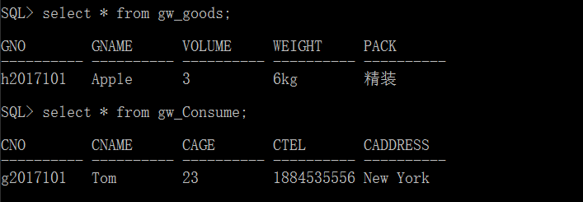

1. 业务员登录

**SQL> set serveroutput on;**

**SQL>exec dbms\_output.put\_line(Trans\_package.Trans\_login('qwe','123'));**

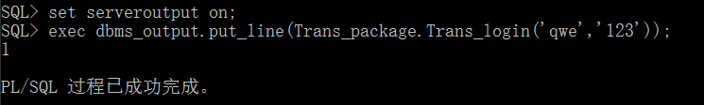

2）业务员与卖家洽淡业务事项。

**SQL> declare**

**2 out\_word varchar2(20);**

**3 begin**

**4 Trans\_package.Trans\_business('123001','11:29','ZT1','上海','ZT3','郑州');**

**5 out\_word:='洽谈成功';**

**6 dbms\_output.put\_line(out\_word);**

**7 end;**

**8 /**

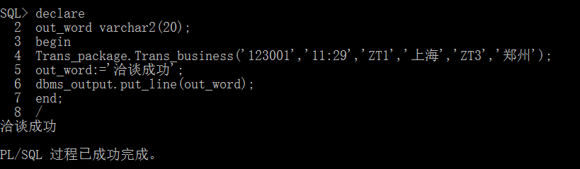

**3）**业务员提交订单。

**SQL> declare**

**2 out\_word varchar2(20);**

**3 begin**

**4 Trans\_package.Trans\_order('z20171111','123001','g2017101','h2017101','13.67');**

**5 out\_word:='订单提交成功';**

**6 dbms\_output.put\_line(out\_word);**

**7 end;**

**8 、/**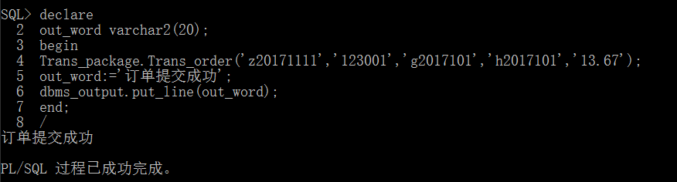

**4）触发器显示提示功能。**

**SQL> select \* from order\_log;**

**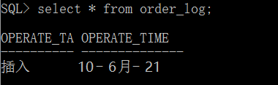**

## 四、Oracle备份

### 1、设置归档模式

检查数据库是否处于归档模式

**SQL> archive log list;**

结果不是就要改为归档，关闭运行的数据库实例

**SQL> shutdown immediate;**

启动数据库实例到mount状态，但不要打开

**SQL> startup mount;**

切换数据库日志模式

**SQL> alter database archivelog;**

查看是否归档

**SQL> archive log list;**

是的那就把数据库打开

**SQL> alter database open;**

### 2、归档当前日志

显示归档日志信息

**SQL> select name,log\_mode from v$database;**

### 3、数据库完全备份及实现

(1)、设置MYTBS的两个表空间为备份模式。

**SQL> alter tablespace MYTBS begin backup;**

**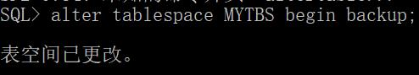**

(2)、查看处于备份模式的数据文件。

**SQL> select \* from v$backup;**

**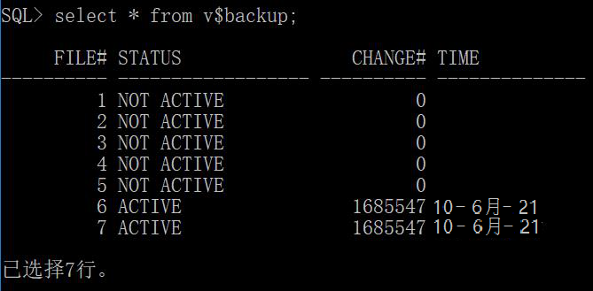**

(3)、使用命令热备份表空间的数据库文件。

**SQL> HOST COPY D:\MYTBS1.DBF D:\gw1\;**

**SQL> HOST COPY E:\MYTBS2.DBF E:\gw2\;**

(4)、将表空间设置为正常模式。

**SQL> Alter tablespace MYTBS end backup;**

**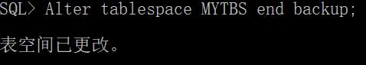**

### 4、数据库完全恢复及实现

1、立即关闭数据库

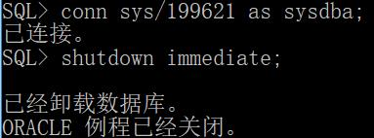

2、将数据库启动到mount状态

**SQL> startup mount;**

**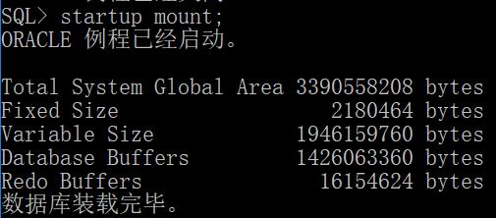**

3、将表空间的数据文件设置为脱机状态

**SQL> alter database datafile 'D:\MYTBS1.DBF' offline;**

**SQL> alter database datafile 'E:\MYTBS2.DBF' offline;**

**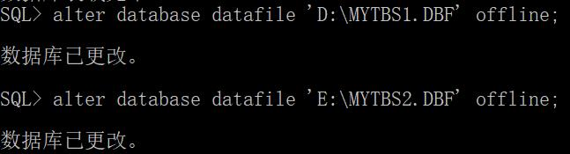**

4、打开数据库

**SQL> alter database open;**

**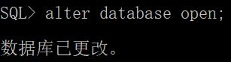**

5、将数据文件所在的表空间脱机

**SQL> alter tablespace MYTBS offline for recover;**

**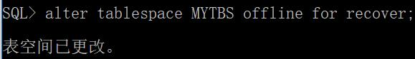**

6、用系统命令将备份的数据文件拷贝回去或者覆盖旧的数据文件所在的目录

**SQL> HOST COPY D:\MYTBS1.DBF D:\gw1\;**

**SQL> HOST COPY E:\MYTBS2.DBF E:\gw2\;**

7、执行表空间恢复命令

**SQL> recover tablespace MYTBS;**

**QQ浏览器截图_20171218203831_95A48AEB3BF341beB742B0213781E221**

8、将表空间联机

**SQL> alter tablespace MYTBS online;**

**